Memòria Indicadors de Gestió de Centre:

2015-2016

1. SATISFACCIÓ DE LA COMUNITAT EDUCATIVA. 2

**1.1 SATISFACCIÓ DEL PROFESSORAT.** 2

ANÀLISI HORITZONTAL. 3

1.2 SATISFACCIÓ ALUMNAT. 3

**1.3 SATISFACCIÓ DE LES FAMÍLIES.** 4

**1.4 SATISFACCIÓ DEL PAS.** 5

**SATISFACCIÓ GLOBAL DE LA COMUNITAT EDUCATIVA.** 5

**1.5 VALORACIÓ DE LES EMPRESES COL·LABORADORES AMB ELS FCT.** 6

2. FUNCIONAMENT DE CENTRE 6

**2.1 DEMANDA D’ESCOLARITZACIÓ** 6

**2.2 ABSÈNCIES DE PROFESSORAT QUE NO GENEREN SUBSTITUCIÓ** 8

**2.3 INCIDÈNCIES DE MANTENIMENT.** 8

3. RESULTATS ALUMNAT. 9

**3.1 INSERCIÓ LABORAL.** 9

**3.2 INCIDÈNCIES DE L’ALUMNAT.** 10

3.2.1 ANÀLISI TRIMESTRAL 10

3.2.2 ANÀLISI ANUAL 10

**3.3 ÍNDEX D’ABANDONAMENT** 10

**3.4 ÍNDEX DE GRADUATS** 11

**3.5 ÍNDEX D’ALUMNES QUE SUPEREN EL CURS** 12

**3.6 APROVATS PAU** 12

4 NOMBRE D’ALUMNES APROVATS PER NIVELLS PER AVALUACIÓ ORDINÀRIA. 13

**4.1PRIMER D’ESO.** 13

NOMBRE DE MATÈRIES SUSPESES 14

**4.2 SEGON D’ESO.** 14

NOMBRE DE MATÈRIES SUSPESES. 15

**4.3 TERCER D’ESO** 15

NOMBRE DE MATÈRIES SUSPESES. 16

**4.4 QUART D’ESO** 16

NOMBRE DE MATÈRIES SUSPESES. 17

**4.5 AVALUACIÓ GLOBAL ESO** 17

**4.6 NOMBRE MATÈRIES SUSPESES GLOBAL ESO** 18

**4.7 BATXILLERAT** 18

NOMBRE DE MATÈRIES SUSPESES 18

**4.8 CICLES FORMATIUS.** 18

ACABAMENT DE LES PRÀCTIQUES EN EMPRESA 19

5.RESULTATS SETEMBRE 21

6.RESULTATS COMPETÈNCIES BÀSIQUES 21

**6.1 QUART D’ESO 2014-15** 21

**6.2 QUART ESO 2013-14** 22

**6.3 QUART ESO 2012-13** 23

# SATISFACCIÓ DE LA COMUNITAT EDUCATIVA.

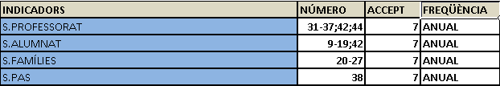

## **1.1 SATISFACCIÓ DEL PROFESSORAT.**

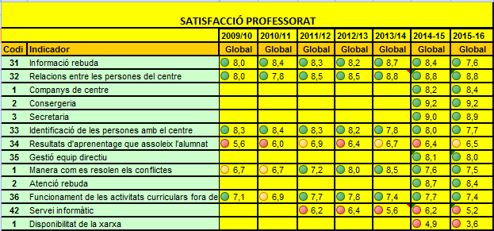

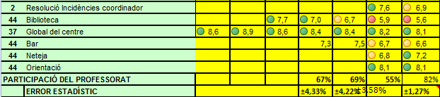

### ANÀLISI HORITZONTAL.

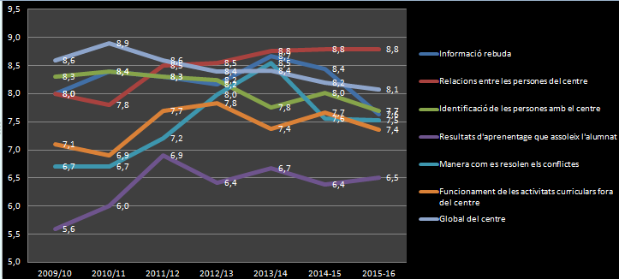

## SATISFACCIÓ ALUMNAT.

Abans d’aquest any estaven barrejats cicles ,ESO i BTX.

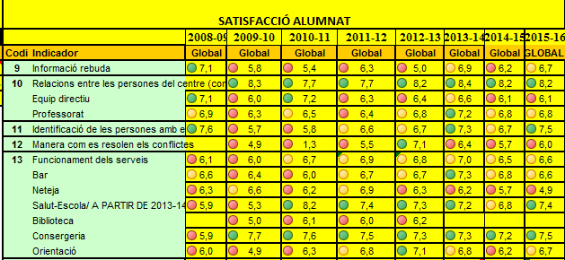

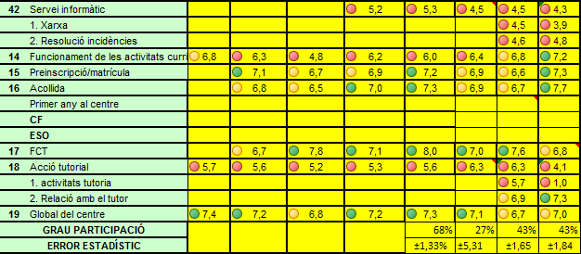

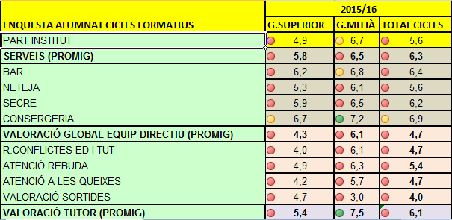

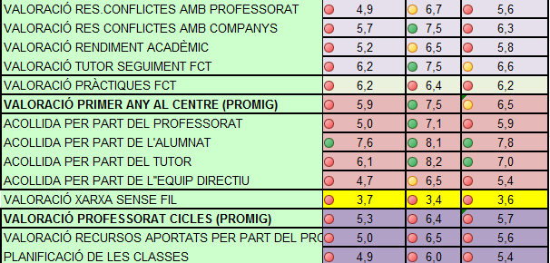

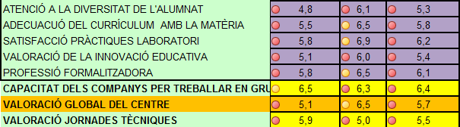

ANÀLISI HORITZONTAL

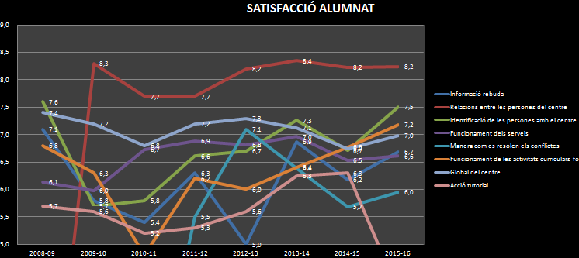

## **1.3 SATISFACCIÓ DE LES FAMÍLIES.**

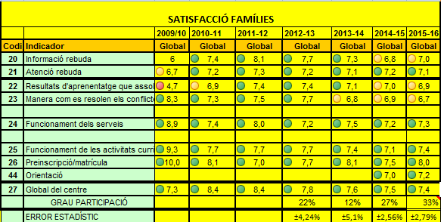

**ANÀLISI HORITZONTAL**

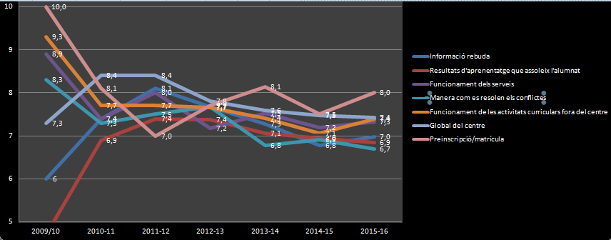

## **1.4 SATISFACCIÓ DEL PAS.**

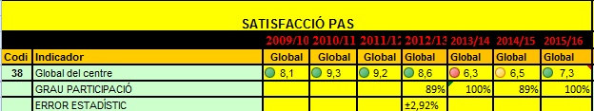

## **SATISFACCIÓ GLOBAL DE LA COMUNITAT EDUCATIVA.**

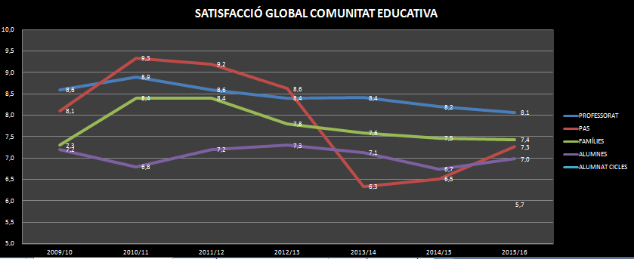

## **1.5 VALORACIÓ DE LES EMPRESES COL·LABORADORES AMB ELS FCT.**

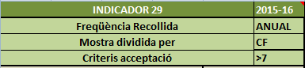

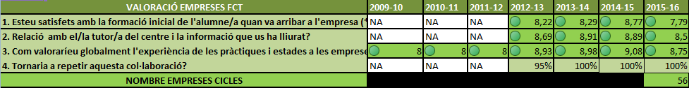

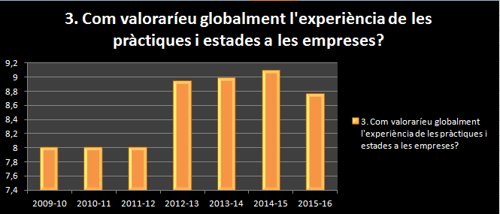

# **FUNCIONAMENT DE CENTRE**

## **2.1 DEMANDA D’ESCOLARITZACIÓ**

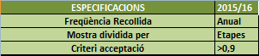

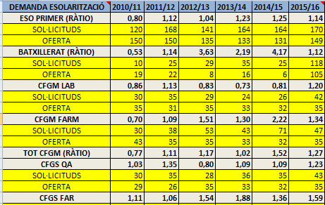

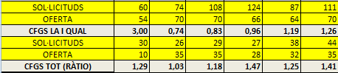

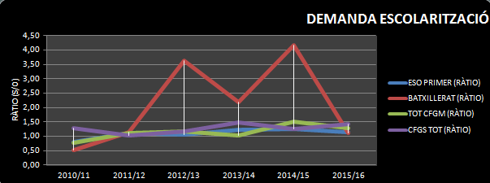

## **2.2 ABSÈNCIES DE PROFESSORAT QUE NO GENEREN SUBSTITUCIÓ**

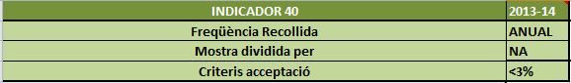

***NO HI HA DADES ANUALS ***

## **2.3 INCIDÈNCIES DE MANTENIMENT.**

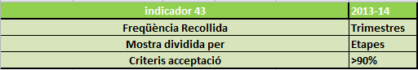

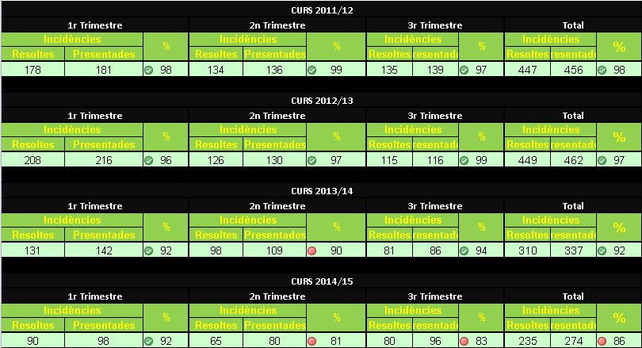

# **RESULTATS ALUMNAT.**

## **3.1 INSERCIÓ LABORAL.**

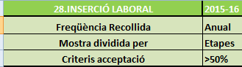

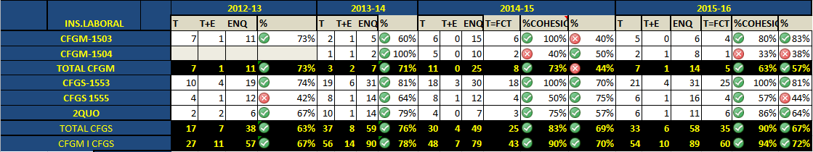

**T=Treballen.**

**E=Estudien.**

**T=FCT : Treball relacionat amb el cicle estudiat.**

**ENQ:Enquestats.**

**COHESIÓ:D’aquells que treballen (T+ (T+E)) aquells que guarden relació amb el cicle estudiat.**

## **3.2 INCIDÈNCIES DE L’ALUMNAT.**

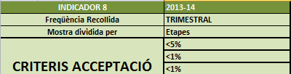

### 3.2.2 ANÀLISI ANUAL

## 

## **3.3 ÍNDEX D’ABANDONAMENT**

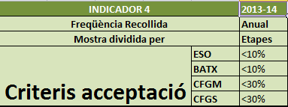

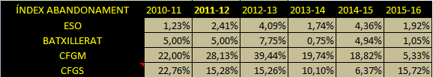

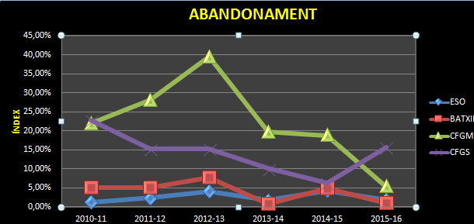

## **3.4 ÍNDEX DE GRADUATS**

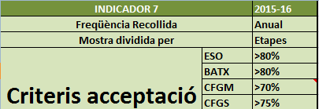

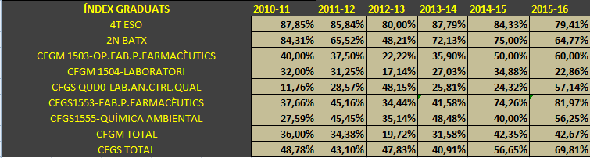

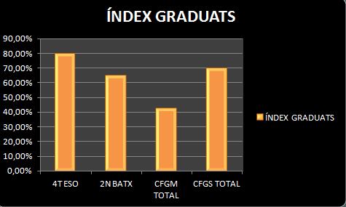

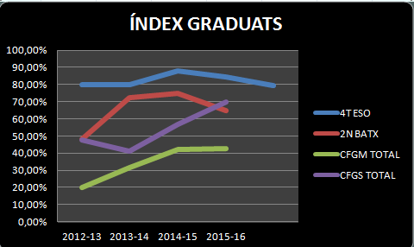

## **3.5 ÍNDEX D’ALUMNES QUE SUPEREN EL CURS**

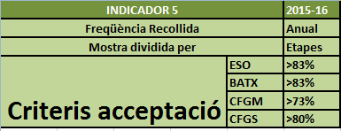

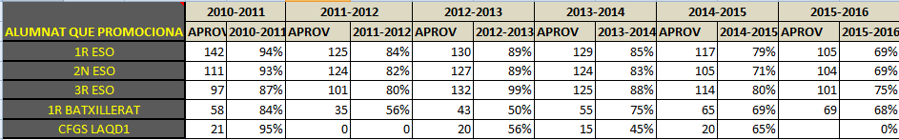

**Falten dades de recuperació setembre curs 2015-16**

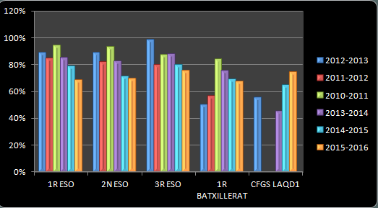

## **3.6 APROVATS PAU**

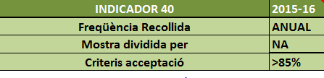

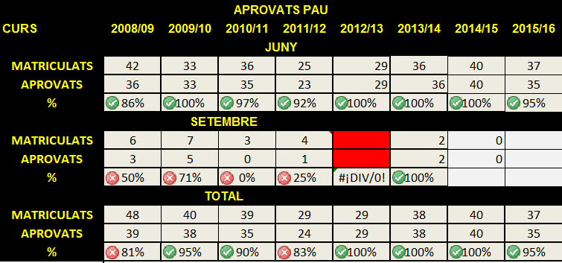

# **4 NOMBRE D’ALUMNES APROVATS PER NIVELLS PER AVALUACIÓ ORDINÀRIA.**

## **4.1PRIMER D’ESO.**

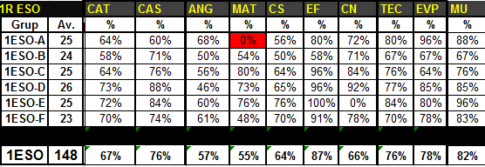

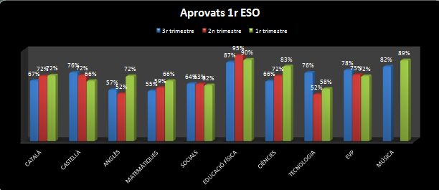

### ABSENTISME I SUPERACIÓ DE CURS

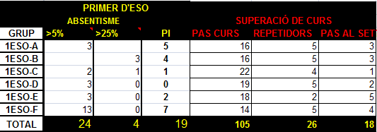

### Pas al setembre són xifres orientatives.

### NOMBRE DE MATÈRIES SUSPESES

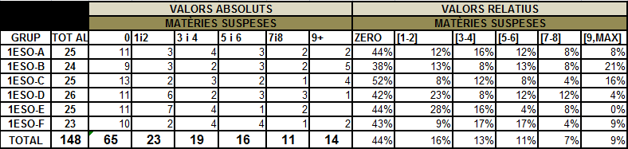

## 

## **4.2 SEGON D’ESO.**

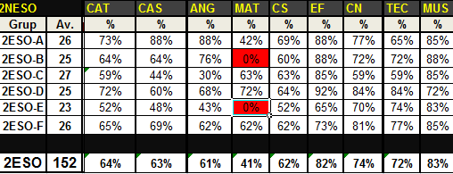

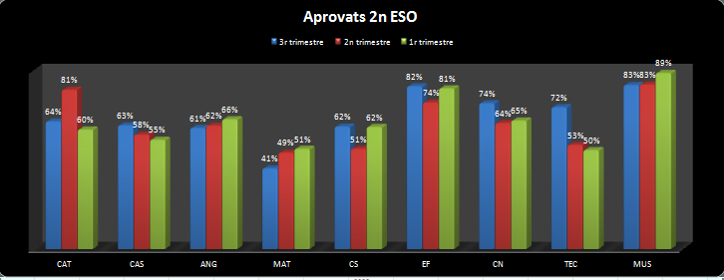

### ABSENTISME I SUPERACIÓ DE CURS

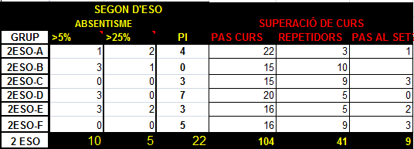

### NOMBRE DE MATÈRIES SUSPESES.

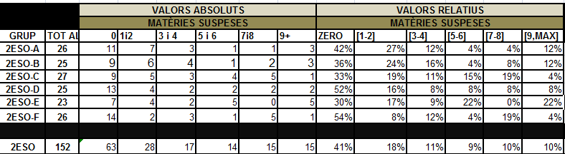

## 

## **4.3 TERCER D’ESO**

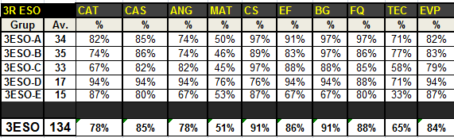

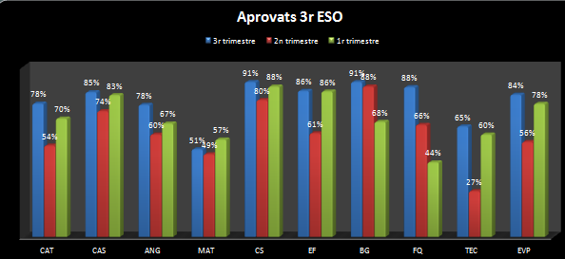

### ABSENTISME I SUPERACIÓ DE CURS

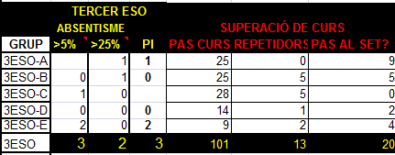

### NOMBRE DE MATÈRIES SUSPESES.

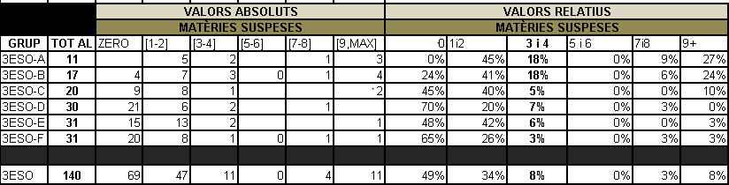

## **4.4 QUART D’ESO**

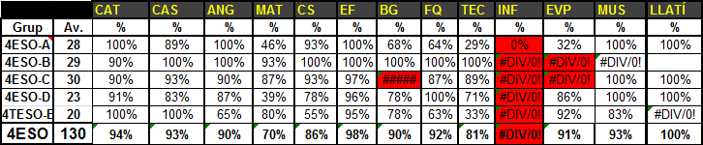

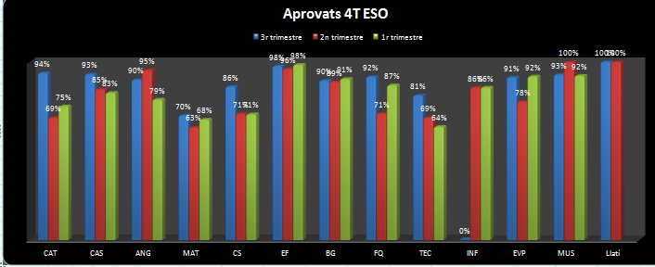

### ABSENTISME I SUPERACIÓ DE CURS

### 

### NOMBRE DE MATÈRIES SUSPESES.

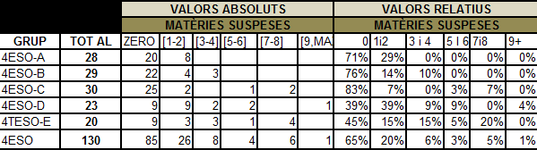

## **4.5 AVALUACIÓ GLOBAL ESO**

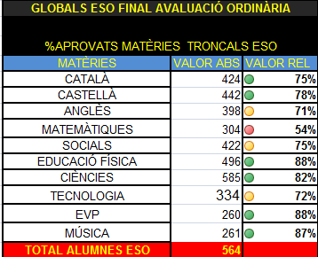

Falten les dades de tres grups classe a matemàtiques. Possiblement per aquest motiu el percentatge d’alumnes aprovats és tant baix.

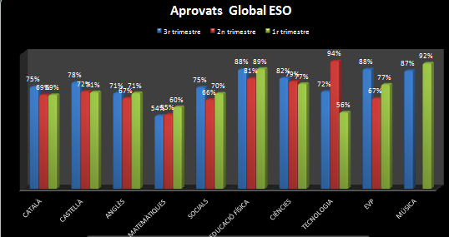

## **4.6 NOMBRE MATÈRIES SUSPESES GLOBAL ESO**

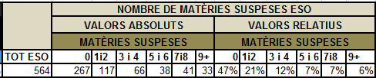

## **4.7 BATXILLERAT**

.

### NOMBRE DE MATÈRIES SUSPESES

## **4.8 CICLES FORMATIUS.**

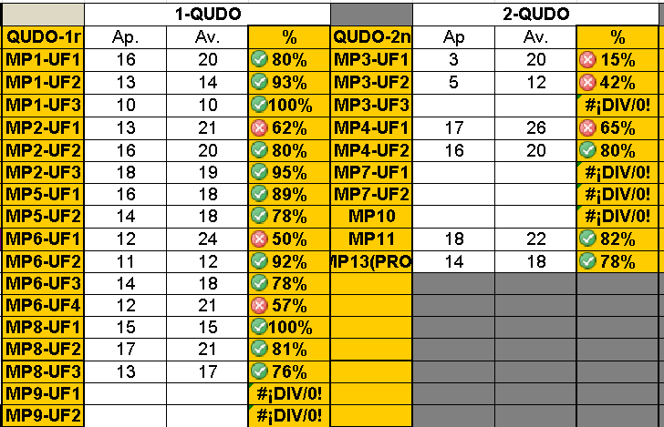

### ACABAMENT DE LES PRÀCTIQUES EN EMPRESA

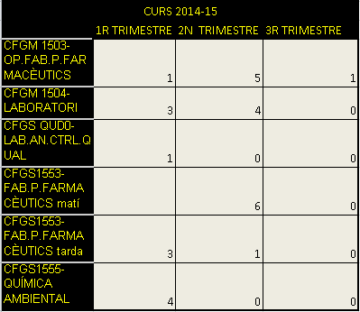

# **5.RESULTATS SETEMBRE**

# **6.RESULTATS COMPETÈNCIES BÀSIQUES**

## **6.1 QUART D’ESO 2014-15**

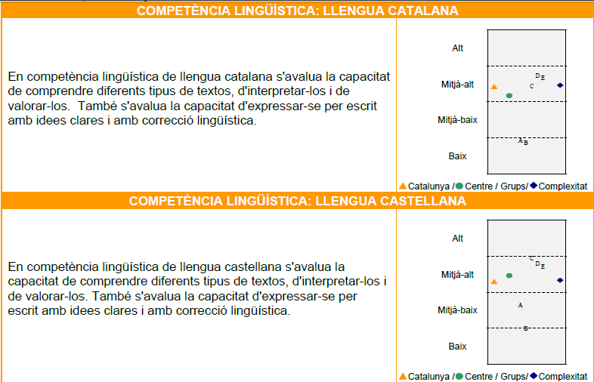

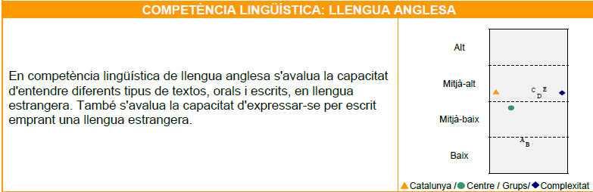

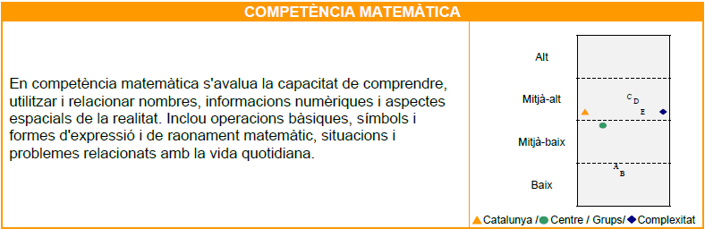

## **6.2 QUART ESO 2013-14**

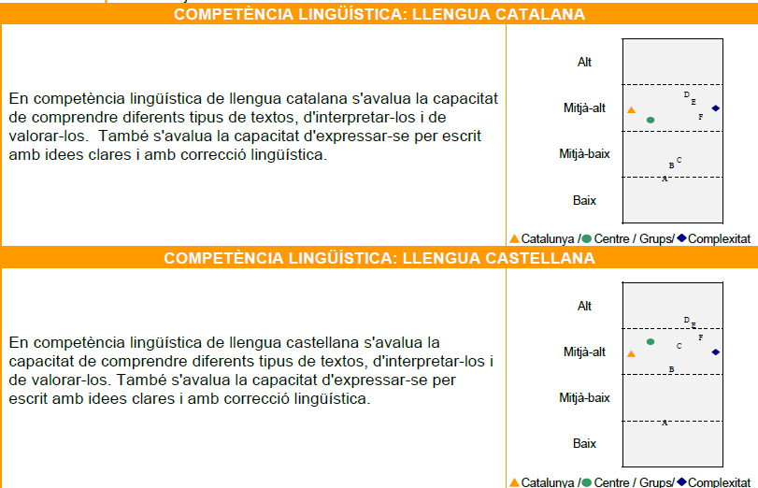

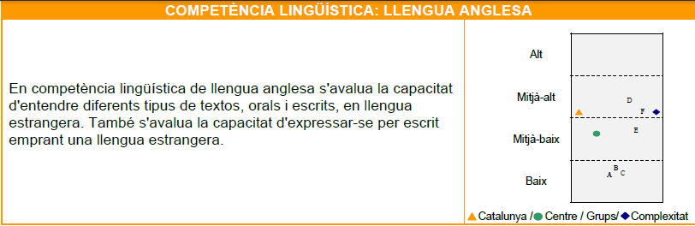

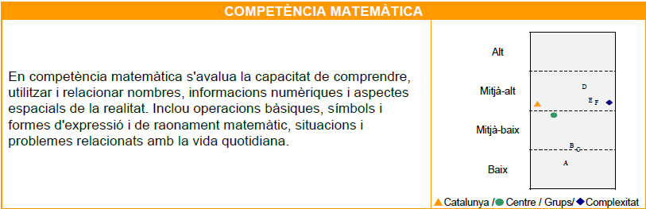

## **6.3 QUART ESO 2012-13**

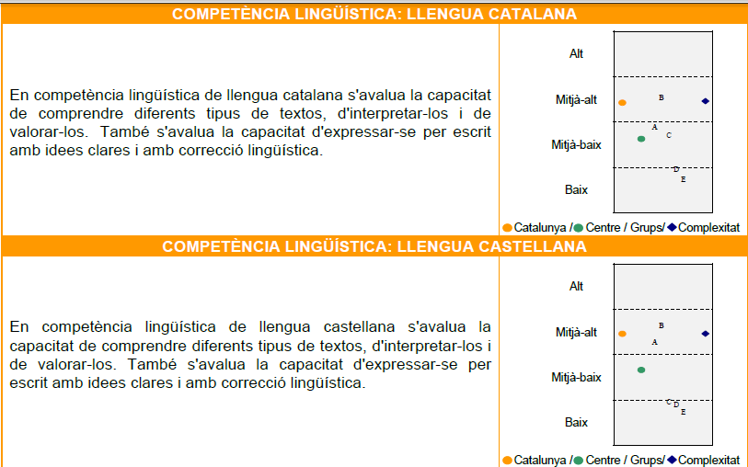

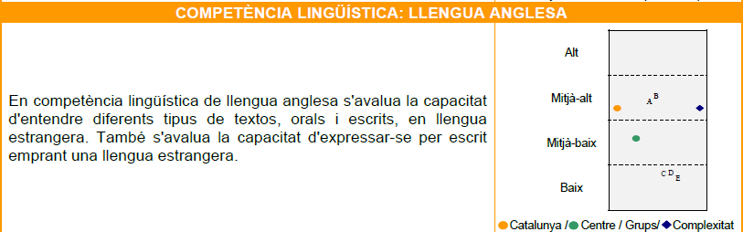

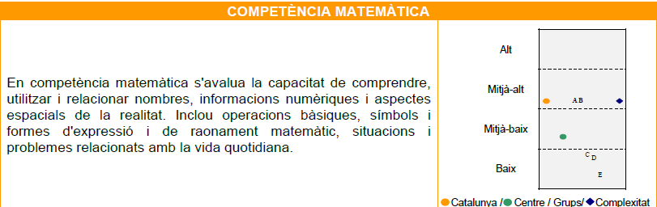

# 7. INCIDÈNCIES DE L’ALUMNAT PER GRUP I NIVELL .

